三角形的中心及其性質

學習階段 | ： | 三
學習範疇 | ： | 度量、圖形與空間範疇
學習單位 | ： | 以演繹法學習幾何
基本能力 | ： | KS3-MS9-3  識別三角形的中線、垂直平分線、高線及角平分線
簡介：
教師派發「三角形的中心及其性質」工作紙。
學生利用Java檔案 “ABC2.html”及“Centres.html”去完成工作紙。
（此檔案需與其他所有檔案放於同一folder內才可執行，電腦亦需安裝了Java軟體。）
學生利用檔案 “ABC2.html”，在Java的互動幾何的環境中，透過特別設計的工具簡便地分別作出三角形的中線、角平分線、高線及垂直平分線，從而認識這些線的共點性質。
學生再利用檔案 “Centres.html”，透過拖拉頂點到不同的位置，認識形心將以2：1這個比將各中線分成兩份。
學生再使用「圓」工具（
）及特別設計的
工具，在各個中心點嘗試構作外接圓及內切圓，從而認識外心和內心分別是外接圓及內切圓的中心。

學習單位：以演繹法學習幾何– 「三角形的中心及其性質」工作紙

三角形的中心及其性質

開啟檔案“ABC2.html”，可看到以下畫面：
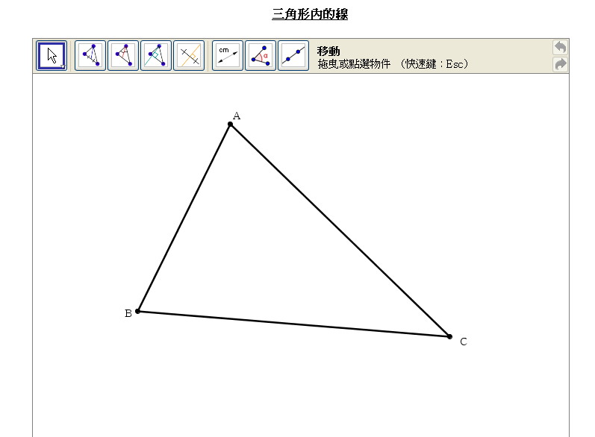
畫面顯示的ABC，它的三個頂點A、B、C可被隨意拖拉到不同的位置。

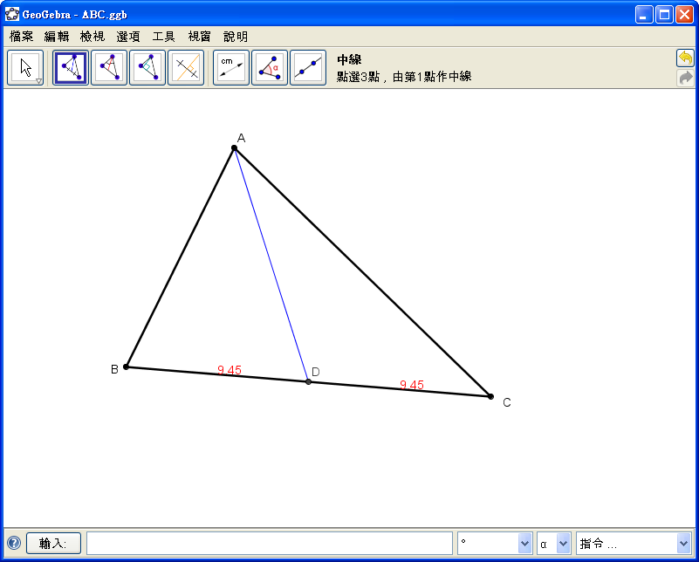
題一：三角形的三條中線
圖1
1. 點選「中線」工具（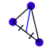），再依次點選A、B、C三點，構作中線AD（圖1）。

2. 再依次點選B、C、A及C、A、B，構作中線BE及CF。

3. 拖拉三個頂點A、B、C，觀察三條中線的變化，回答以下問題：
(a) 三條中線是否相交於同一點？ 是◻ 否◻
(b) 若三條中線相交於同一點，這交點是否一定會在三角形
之內？ 是◻ 否◻
(c) 若否，在甚麼情況下這交點會在三角形之外？

題二：三角形的三條角平分線
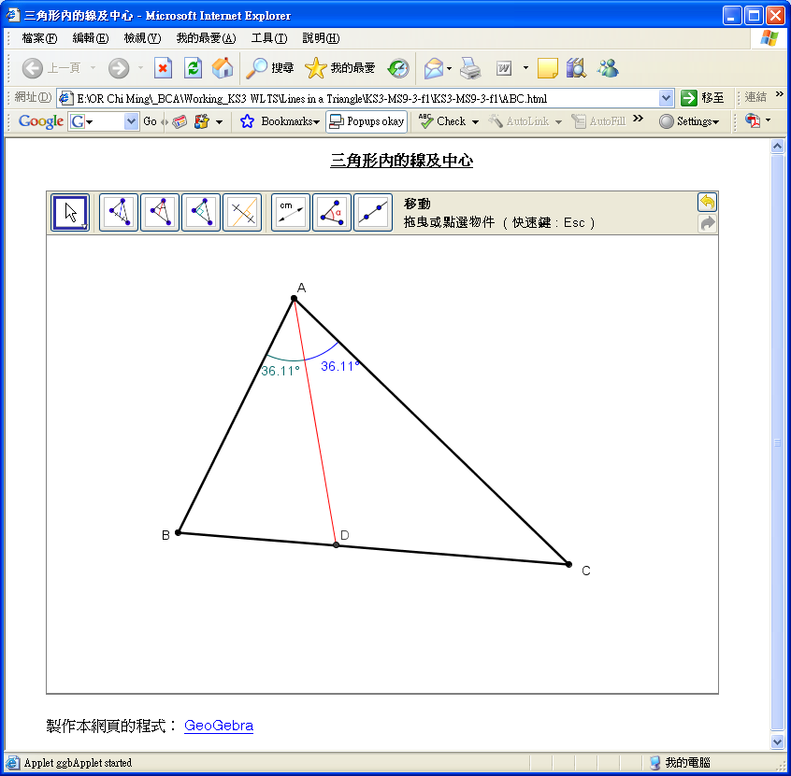
1. 點選「重新整理」按鈕（）。
圖2
2. 點選「角平分線」工具（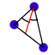），再依次點選A、B、C三點，構作角平分線AD（圖2）。
3. 再依次點選B、C、A及C、A、B，構作角平分線BE及CF。
4. 拖拉三個頂點A、B、C，觀察三條角平分線的變化，回答以下問題：
(a) 三條角平分線是否相交於同一點？ 是◻ 否◻
(b) 若三條角平分線相交於同一點，這交點是否一定會在
三角形之內？ 是◻ 否◻
(c) 若否，在甚麼情況下這交點會在三角形之外？

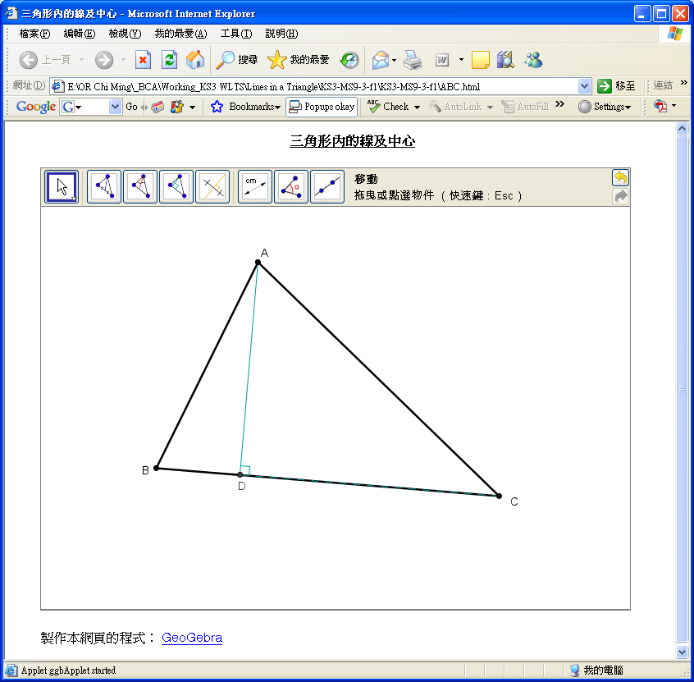
題三：三角形的三條高線
圖3
1. 點選「重新整理」按鈕（）。
2. 點選「高線」工具（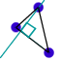），再依次點選A、B、C三點，構作高線AD（圖3）。
3. 再依次點選B、C、A及C、A、B，構作角高線BE及CF。
4. 拖拉三個頂點A、B、C，觀察三條高線的變化，回答以下問題：
(a) 三條高線是否相交於同一點？ 是◻ 否◻
(b) 若三條高線相交於同一點，這交點是否一定會在三角形
之內？ 是◻ 否◻
(c) 若否，在甚麼情況下這交點會在三角形之外？

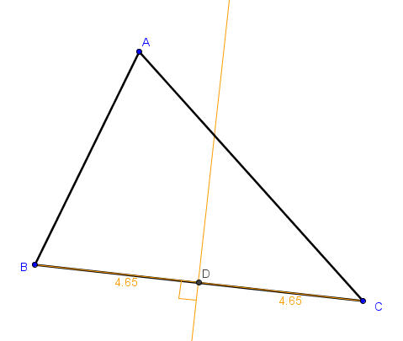
題四：三角形的三條垂直平分線
1. 點選「重新整理」按鈕（）。
2. 點選「垂直平分線」工具（），再點選線段BC，構作它的垂直平分線（圖4）。
圖4

3. 再依次點選線段CA及AB，構作它們的垂直平分線。
4. 拖拉三個頂點A、B、C，觀察三條垂直平分的變化，回答以下問題：
(a) 三條垂直平分線是否相交於同一點？ 是◻ 否◻
(b) 若三條垂直平分線相交於同一點，這交點是否一定會在
三角形之內？ 是◻ 否◻
(c) 若否，在甚麼情況下這交點會在三角形之外？

題五：三角形的中心及其性質
從題一至題四，我們發現三角形的三條中線、三條角平分線、三條高線及三條垂直平分線都分別相於一點，這些交點都稱為三角形的中心。

開啟檔案“Centres.html”，可看到以下畫面：
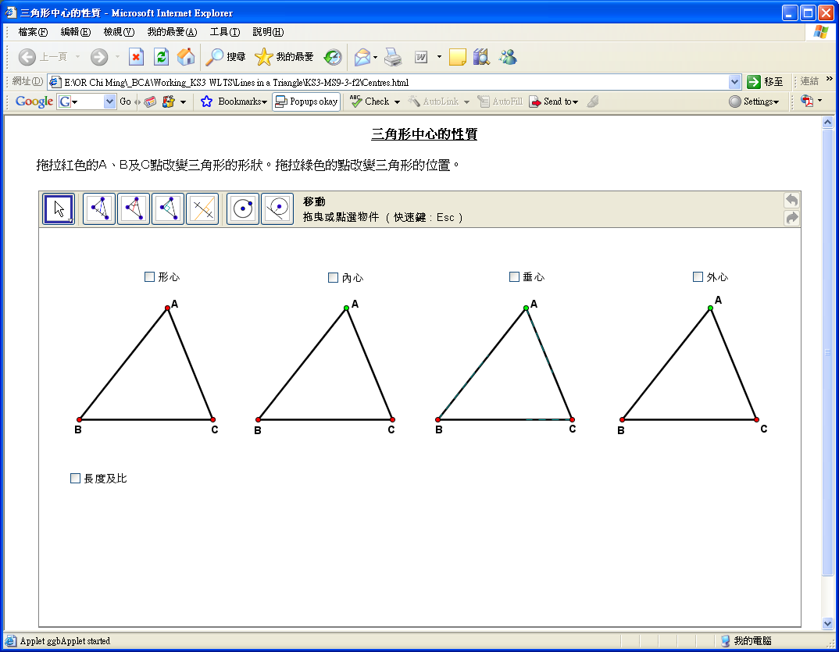
畫面顯示四個全等的ABC，拖拉任何一點紅色點可一起改變四個三個形的形狀，拖拉綠點可改變三角形的位置。

1. 分別點選「形心」、「內心」、「垂心」及「外心」鈕，可看到三角形的四個中心如下：
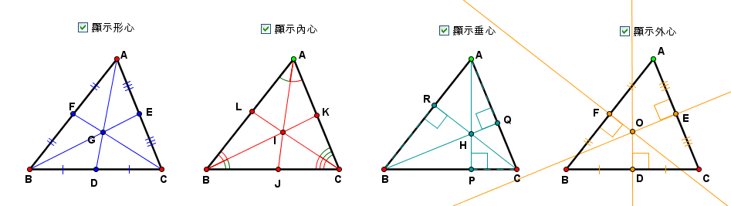
形心：三角形的三條中線的交點G；
內心：三角形的三條角平分線的交點I；
垂心：三角形的三條高線的交點H；
外心：三角形的三條垂直平分線的交點O。

2. 圖中，三角形的形心、內心及垂心分別將各中線、角平分線及高線分成兩份。
點選「長度及比」鈕，顯示各線段的長度及它們之間的比。
拖拉紅色點改變三角形的形狀。觀察各線段的長度及它們之間的比的變化。

那一個中心點會以一個固定的比將每條線分成兩份？在以下空位寫下你的發現，並將相關的圖畫出。

三角形的 心會以 ： 這個比將每條 線分成兩份，
即A ： = B ： = C ： = ： 。

3. 再點選「長度及比」鈕，隱藏各線段的長度及它們之間的比。
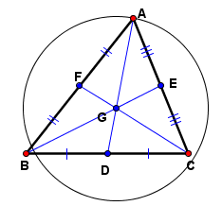
點選「圓」工具（），再分別點選三角形的形心G點及A點，畫一個以G為圓心、通過A的圓，如圖所示。
這個圓是否也通過B及C？ 是◻ 否◻

一個通過三角形三個頂點的圓稱為三角形的外接圓。
用「圓」工具，分別以內心、垂心及外心為圓心，畫一個通過A的圓。拖拉紅點改變三形的形狀，觀察圓形的變化。

以那一點為圓心，可以畫出ABC的外接圓？
形心 ◻ 內心 ◻ 垂心 ◻ 外心 ◻

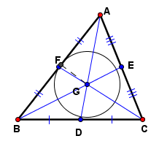
- 點選「重新整理」按鈕（）。
分別點選「形心」、「內心」、「垂心」及「外心」鈕，顯示三角形的四個中心。

點選 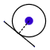 工具，再分別點選三角形的形心G點及線段AB，畫一個以G為圓心、與AB只相交於一點的圓，如圖所示。
這個圓是否也與BC及CA只相交於一點？ 是◻ 否◻

一個與三角形三條邊只相交於一點的圓稱為三角形的內切圓。
用 工具，分別以內心、垂心及外心為圓心，畫一個與AB只相交於一點的圓。拖拉紅點改變三形的形狀，觀察圓形的變化。

以那一點為圓心，可以畫出ABC的內切圓？
形心 ◻ 內心 ◻ 垂心 ◻ 外心 ◻

總結 三角形的外接圓的圓心是三角形的 心。
三角形的內切圓的圓心是三角形的 心。
完
學習單位：以演繹法學習幾何– 「三角形的中心及其性質」工作紙

三角形的中心及其性質（答案）

開啟檔案“ABC2.html”，可看到以下畫面：
畫面顯示的ABC，它的三個頂點A、B、C可被隨意拖拉到不同的位置。

題一：三角形的三條中線
圖1
1. 點選「中線」工具（），再依次點選A、B、C三點，構作中線AD（圖1）。

2. 再依次點選B、C、A及C、A、B，構作中線BE及CF。

3. 拖拉三個頂點A、B、C，觀察三條中線的變化，回答以下問題：
(a) 三條中線是否相交於同一點？ 是☑ 否◻
(b) 若三條中線相交於同一點，這交點是否一定會在三角形
之內？ 是☑ 否◻
(c) 若否，在甚麼情況下這交點會在三角形之外？

題二：三角形的三條角平分線
1. 點選「重新整理」按鈕（）。
圖2
2. 點選「角平分線」工具（），再依次點選A、B、C三點，構作角平分線AD（圖2）。
3. 再依次點選B、C、A及C、A、B，構作角平分線BE及CF。
4. 拖拉三個頂點A、B、C，觀察三條角平分線的變化，回答以下問題：
(a) 三條角平分線是否相交於同一點？ 是☑ 否◻
(b) 若三條角平分線相交於同一點，這交點是否一定會在
三角形之內？ 是☑ 否◻
(c) 若否，在甚麼情況下這交點會在三角形之外？

題三：三角形的三條高線
圖3
1. 點選「重新整理」按鈕（）。
2. 點選「高線」工具（），再依次點選A、B、C三點，構作高線AD（圖3）。
3. 再依次點選B、C、A及C、A、B，構作角高線BE及CF。
4. 拖拉三個頂點A、B、C，觀察三條高線的變化，回答以下問題：
(a) 三條高線是否相交於同一點？ 是☑ 否◻
(b) 若三條高線相交於同一點，這交點是否一定會在三角形
之內？ 是◻ 否☑
(c) 若否，在甚麼情況下這交點會在三角形之外？
ABC為鈍角三角形時。

題四：三角形的三條垂直平分線
1. 點選「重新整理」按鈕（）。
2. 點選「垂直平分線」工具（），再點選線段BC，構作它的垂直平分線（圖4）。
圖4

3. 再依次點選線段CA及AB，構作它們的垂直平分線。
4. 拖拉三個頂點A、B、C，觀察三條垂直平分的變化，回答以下問題：
(a) 三條垂直平分線是否相交於同一點？ 是☑ 否◻
(b) 若三條垂直平分線相交於同一點，這交點是否一定會在
三角形之內？ 是◻ 否☑
(c) 若否，在甚麼情況下這交點會在三角形之外？
ABC為鈍角三角形時。

題五：三角形的中心及其性質
從題一至題四，我們發現三角形的三條中線、三條角平分線、三條高線及三條垂直平分線都分別相於一點，這些交點都稱為三角形的中心。

開啟檔案“Centres.html”，可看到以下畫面：
畫面顯示四個全等的ABC，拖拉任何一點紅色點可一起改變四個三個形的形狀，拖拉綠點可改變三角形的位置。

1. 分別點選「形心」、「內心」、「垂心」及「外心」鈕，可看到三角形的四個中心如下：
形心：三角形的三條中線的交點G；
內心：三角形的三條角平分線的交點I；
垂心：三角形的三條高線的交點H；
外心：三角形的三條垂直平分線的交點O。

2. 圖中，三角形的形心、內心及垂心分別將各中線、角平分線及高線分成兩份。
點選「長度及比」鈕，顯示各線段的長度及它們之間的比。
拖拉紅色點改變三角形的形狀。觀察各線段的長度及它們之間的比的變化。

那一個中心點會以一個固定的比將每條線分成兩份？在以下空位寫下你的發現，並將相關的圖畫出。

三角形的 形 心會以 2 ： 1 這個比將每條 中 線分成兩份，
即A G ： GD = B G ： GE = C G ： GF = 2 ： 1 。

3. 再點選「長度及比」鈕，隱藏各線段的長度及它們之間的比。
點選「圓」工具（），再分別點選三角形的形心G點及A點，畫一個以G為圓心、通過A的圓，如圖所示。
這個圓是否也通過B及C？ 是◻ 否☑

一個通過三角形三個頂點的圓稱為三角形的外接圓。
用「圓」工具，分別以內心、垂心及外心為圓心，畫一個通過A的圓。拖拉紅點改變三形的形狀，觀察圓形的變化。

以那一點為圓心，可以畫出ABC的外接圓？
形心 ◻ 內心 ◻ 垂心 ◻ 外心 ☑

- 點選「重新整理」按鈕（）。
分別點選「形心」、「內心」、「垂心」及「外心」鈕，顯示三角形的四個中心。

點選 工具，再分別點選三角形的形心G點及線段AB，畫一個以G為圓心、與AB只相交於一點的圓，如圖所示。
這個圓是否也與BC及CA只相交於一點？ 是◻ 否☑

一個與三角形三條邊只相交於一點的圓稱為三角形的內切圓。
用 工具，分別以內心、垂心及外心為圓心，畫一個與AB只相交於一點的圓。拖拉紅點改變三形的形狀，觀察圓形的變化。

以那一點為圓心，可以畫出ABC的內切圓？
形心 ◻ 內心 ☑ 垂心 ◻ 外心 ◻

總結 三角形的外接圓的圓心是三角形的 外 心。
三角形的內切圓的圓心是三角形的 內 心。
完

